«СОГЛАСОВАНО»  Начальник ОГИБДД МО МВД России  «Алейский» майор полиции  _____________________Е.И.Шаульский | «УТВЕРЖДАЮ»  Заведующий МБДОУ детский сад №10  __________________Л.Ф.Киселева

ПАСПОРТ
дорожной безопасности
муниципального бюджетного дошкольного образовательного
учреждения детский сад №10 города Алейска Алтайского края

2015г.

ПАСПОРТ ДОРОЖНОЙ БЕЗОПАСНОСТИ
Паспорт дорожной безопасности МБДОУ детского сада № 10 (далее Паспорт) является информационно-справочным документом, в котором отражаются сведения о соответствии ДОУ требованиям дорожной безопасности, и устанавливаются требования, подтверждающие готовность МБДОУ детского сада № 10 обеспечивать проведение необходимых мероприятий по защите воспитанников связанных с дорожно-транспортным происшествием.
Разработка паспорта дорожной безопасности осуществляется администрацией МБДОУ детский сад № 10 с учетом настоящих требований и предложений органов государственной инспекции безопасности дорожного движения города Алейска. Заведующий МБДОУ детский сад № 10 организует процедуру согласования паспорта дорожной безопасности с органами государственной инспекции безопасности дорожного движения, затем утверждает его.
Паспорт безопасности составляется на текущий период и дополняется или корректируется по мере внесения изменений в документальные сведения, включенные в паспорт, с указанием причин и даты их внесения (например, завершение реконструкции или капитального ремонта, изменение схемы, и другие.). При заполнении паспорта дорожной безопасности образовательного учреждения разрешается вносить дополнительную информацию с учетом особенностей объекта образования.
Актуализация паспорта (переоформление) осуществляется каждые 3 года с момента его утверждения. Уточнение данных осуществляется ежегодно по состоянию на 1 января текущего года. Паспорт регистрируется в установленном делопроизводством порядке, ведется отдельным переходящим делом. Паспорт хранится в сейфе в служебном кабинете заведующего муниципального бюджетного дошкольного образовательного учреждения детский сад № 10.
По окончании срока действия паспорта, его повреждении и невозможности дальнейшего ведения оформляется новый паспорт, в который из ранее заведённого паспорта переносится информация, не утратившая значения на момент его переоформления. Ранее заведенный паспорт хранится 3 года, уничтожается в установленном порядке и проходит процедуру повторного согласования.

Раздел 1. Общие сведения
муниципальное бюджетное дошкольное образовательное учреждение детский сад №10 комбинированного вида 2 категории города Алейска Алтайского края (МБДОУ детский сад № 10 города Алейска)_______________________
Тип ДОУ дошкольное образовательное учреждение______________________________
Юридический адрес ДОУ: 658130, Алтайский край, г.Алейск, ул.Советская, д.109
Фактический адрес ДОУ: 658130, Алтайский край, г.Алейск, ул.Советская, д.109
Руководитель ДОУ:
Заведующий – Киселева Любовь Федоровна, телефон 8(38553) 26-7-0
Заместитель заведующего – Некрасова Юлия Александровна
Инспектор по пропаганде безопасности дорожного движения ОГИБДД МО МВД Росиии «Алейский» майор полиции Петрушина Татьяна Владимировна

Ответственный работник за мероприятия по профилактике детского травматизма в ДОУ: инструктор по физической культуре Горенюк Елена Александровна
Количество воспитанников - 188 человек
Наличие уголка по БДД в 8 группах
Наличие автогородка (площадки) по БДД нет
Режим работы в ДОУ: все группы работают с 7.30 до 19.30 при 12-часовом________ пребывании ребенка в ДОУ.___________________________________________________

Телефоны оперативных служб:
- подразделением пожарной охраны и единая служба спасения -01, 010 (сотовый)
- полиция – 02,020 (сотовый)
- скорая медицинская помощь – 03, 030 (сотовый)
Содержание
- План-схемы:
- Маршруты движения организованных групп детей от МБДОУ детский сад № 10 к спортивной школе, Дому досуга, музею, парку отдыха, Мемориалу славы, МБОУ СОШ № 2, библиотеки.
- Пути движения транспортных средств к местам разгрузки/погрузки и рекомендуемых безопасных путей передвижения детей по территории МБДОУ детский сад № 10.
- Направления и планы работы:
  - Направления работы сотрудников ДОУ.
  - План-программа обучения воспитателей правилам безопасного поведения детей на дороге.
  - План-программа обучения родителей методам формирования у детей навыков безопасного поведения на улицах и дорогах.
  - План работы по профилактике дорожно-транспортного травматизма.

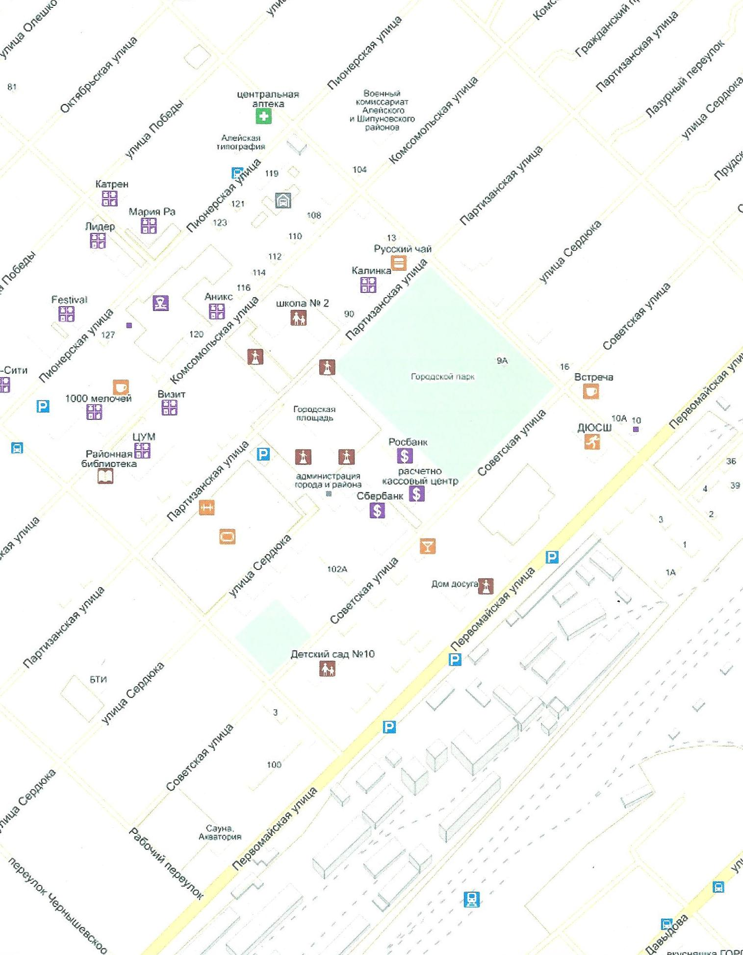

Направления работы сотрудников ДОУ

Заведующий | - распределение функциональных обязанностей между членами коллектива;  - проведение инструктажей;  - решение финансовых вопросов (приобретение оборудования, литературы, картин, игрушек и т.п.).
Зам.заведующего | - определение места системы обучения дошкольников правилам дорожного движения в общем образовательном пространстве детского сада, его связи с другими направлениями;  - участие в разработке проектов и перспективных планов по обучению детей ПДД и организации предметно-развивающей среды:  - уголки безопасности в группах;  - информационные стенды для родителей;  - площадки для практических занятий с детьми (на территории детского сада).
Воспитатель | - создание условий для обучения детей ПДД в группах:  - оформление уголков безопасности  - подбор литературы, фотографий по ПДД  - изготовление атрибутов к играм  - взаимодействие с родителями
Музыкальный руководитель | - разработка сценариев праздников и развлечений по ПДД  - подбор музыкальных произведений
Инструктор по физической культуре | - помощь в организации предметно-развивающей среды;  - участие в праздниках, развлечениях по ПДД;  - проведение подвижных игр с детьми по ПДД.
Помощники воспитателей | - помощь в организации предметно-развивающей среды;  - участие в праздниках, развлечениях по ПДД.

План-программа
обучения воспитателей
правилам безопасного поведения детей на дороге

Тема | Форма работы | Ответственный | Срок
Правила дорожного движения. Основные термины и понятия. | Теоретическое занятие. | Сотрудник ГИБДД | Сентябрь
Дорога в детский сад. | Практическое занятие по изготовлению схем микрорайона и перекрестков вокруг детского сада. | Зам.заведующего | Октябрь
Обязанности пешехода, пассажиров | Теоретическое занятие | Зам.заведующего | Ноябрь
Методика построения системы работы по изучению дошкольниками правил дорожного движения | Консультация | Зам.заведующего | Декабрь
Предупредительные сигналы | Теоретическое занятие | Сотрудник ГИБДД | Январь
Виды транспортных средств. ДТП и их причины | Теоретическое занятие | Сотрудник ГИБДД | Февраль
Сигналы светофора и регулировщика | Теоретическое занятие | Сотрудник ГИБДД  Зам.заведующего | Март
Дорожные знаки и дорожная разметка | Теоретическое занятие | Сотрудник ГИБДД  Зам.заведующего | Апрель
Итоговое занятие | Зачет | Зам.заведующего | Май

План-программа
обучения родителей методам формирования
у детей навыков безопасного поведения на улицах и дорогах

Тема | Ответственный | Сроки
Детский дорожно-транспортный травматизм, причины и последствия. Причинно следственный механизм возникновения ДТП | Инспектор ГИБДД | Сентябрь
Возрастные особенности восприятия детьми дорожных ситуаций и основные мотивы их поведения на улицах, дорогах и в транспорте | Зам.заведующего | Октябрь
Обеспечение безопасности движения детей по пути в детский сад и домой (принципы определения безопасного маршрута движения) | Зам.заведующего | Ноябрь
Типичные опасные дорожные ситуации для пешехода («ловушки на дорогах»), формы и методы их изучения в семье | Инспектор ГИБДД | Декабрь
Основные навыки безопасного поведения ребенка в дорожном процессе. Основные законы безопасного движения | Инспектор ГИБДД | Январь
Формирование у детей навыков безопасного поведения на улице, дороге, транспорте | Зам.заведующего | Февраль
Назначение и правила перехода проезжей части по сигналам светофоров и умение пользоваться дорожными знаками во время движения | Инспектор ГИБДД | Март
Изучение обязанностей пешеходов, пассажиров, велосипедистов | Зам.заведующего | Апрель
Обеспечение безопасности движения детей вне детского сада и взаимодействие с воспитателями этих учреждений | Инспектор ГИБДД | Май
Правила поведения детей в общественном транспорте. Правила движения детей организованными группами | Зам.заведующего | Июнь
Ответственность родителей за нарушение детьми ПДД и последствия, вызванные этими нарушениями | Инспектор ГИБДД | Июль
Итоговое занятие. Особенности поведения детей на улице вне детского сада | Зам.заведующего | Август

План работы
по профилактике дорожно-транспортного травматизма

Мероприятия | Срок исполнения | Ответственный
Работа с педагогами
Приобретение наглядного и демонстрационного материала для обучения детей правилам дорожного движения | Сентябрь-ноябрь | Зам.заведующего
Изготовление игр по ПДД | Сентябрь-ноябрь | Воспитатели
Консультация для воспитателей  «Система работы по ПДД» | Октябрь | Зам.заведующего
Конкурс проектов среди педагогов  «Здравствуй, улица» | Апрель | Зам.заведующего
Конкурс уголков по ПДД | Март – апрель | Воспитатели
Работа с воспитанниками
Совместная деятельность по ПДД  «Улица города»  «Мы знакомимся с улицей»  «Мы пассажиры»  «Профессия -водитель» | Сентябрь - ноябрь | Воспитатели
Экскурсия в центральную библиотеку «Правила дорожного движения» | Февраль | Зам.заведующего  Сотрудники библиотеки
НОД по ПДД  «Дорожные знаки» старшая и подготовительная гр.  «Наш помощник – пешеходный переход» средняя гр.  Аппликация «Автомобиль» вторая младшая группа | Март – апрель | Воспитатели  Инспектор ГИБДД
Проведение тематической недели  «Школа дорожных наук» | Апрель | Воспитатели  Муз. руководитель
Работа с родителями
Консультации для родителей «Внимание, дети»  «Дети и дорога. Основы безопасности…» | Сентябрь  Январь | Воспитатели  Зам.заведующего
Разработка памяток для родителей по ПДД | Ноябрь-декабрь | Воспитатели
Конкурс «Книжка малышка» среди семей воспитанников | Январь | Воспитатели  Зам.заведующего
Групповые родительские собрания  (вопрос по безопасности на дорогах) с участием инспектора ОГИБДД МО МВД России «Алейский» по пропаганде безопасности дорожного движения | Январь – февраль | Воспитатели

